Вариант 3-10
В1. Каждый день во время конференции расходуется 70 пакетиков чая. Конференция длится 6 дней. Чай продается в пачках по 50 пакетиков. Сколько пачек нужно купить на все дни конференции?
В2. В городе N живет жителей. Среди них % детей и подростков. Среди взрослых жителей % не работает (пенсионеры, студенты, домохозяйки и т.п.). Сколько взрослых жителей работает?
В3. На рисунке жирными точками показана цена олова на момент закрытия биржевых торгов во все рабочие дни с 3 по 18 сентября 2007 года. По горизонтали указываются числа месяца, по вертикали — цена тонны олова в долларах США. Для наглядности жирные точки на рисунке соединены линией. Определите по рисунку, какого числа цена олова на момент закрытия торгов была наибольшей за данный период.
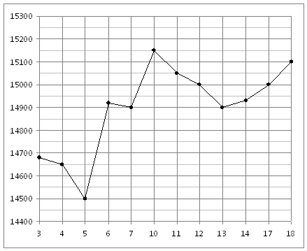
В4. Телефонная компания предоставляет на выбор три тарифных плана.
Тарифный план | Абонентская плата | Плата за 1 минуту разговора
Повременный | 135 руб. в месяц | 0,3 руб.
Комбинированный | 255 руб. за 450 мин. в месяц | 0,28 руб. за 1 мин. сверх 450 мин. в месяц.
Безлимитный | 380 руб. в месяц
Абонент выбрал наиболее дешевый тарифный план исходя из предположения, что общая длительность телефонных разговоров составляет 650 минут в месяц. Какую сумму он должен заплатить за месяц, если общая длительность разговоров в этом месяце действительно будет равна 650 минутам? Ответ дайте в рублях.
В5. На клетчатой бумаге нарисовано два круга. Площадь внутреннего круга равна 1. Найдите площадь заштрихованной фигуры.

В6. В кармане у Миши было четыре конфеты — «Грильяж», «Белочка», «Коровка» и «Ласточка», а так же ключи от квартиры. Вынимая ключи, Миша случайно выронил из кармана одну конфету. Найдите вероятность того, что потерялась конфета «Грильяж».
В7. Найдите корень уравнения
В8. В треугольнике ABC угол C равен , CH — высота, , . Найдите BH.
В9. На рисунке изображены график функции и касательная к нему в точке с абсциссой . Уравнение касательной у=кх+в. Найдите значение к.
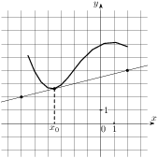 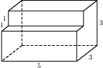рис В10
В10. Найдите площадь поверхности многогранника, изображенного на рисунке (все двугранные углы прямые).
В11. Найдите значение выражения
В12. Зависимость объёма спроса (единиц в месяц) на продукцию предприятия-монополиста от цены (тыс. руб.) задаётся формулой . Выручка предприятия за месяц (в тыс. руб.) вычисляется по формуле . Определите наибольшую цену , при которой месячная выручка составит не менее 240 тыс. руб. Ответ приведите в тыс. руб.
В13. В прямоугольном параллелепипеде ребро , ребро , ребро . Точка — середина ребра . Найдите площадь сечения, проходящего через точки , и .
В14. В помощь садовому насосу, перекачивающему 5 литров воды за 2 минуты, подключили второй насос, перекачивающий тот же объем воды за 3 минуты. Сколько минут эти два насоса должны работать совместно, чтобы перекачать 25 литров воды?

